和合期货2020年苹果年报

郭冬岩
从业资格证号：F3024504
投询资格证号：Z0013837
电话：0351-7342558
邮箱：guodongyan@hhqh.com.cn

预计新年度苹果价格行情趋于弱势

摘要：
展望新年度苹果期价走势，预计维持震荡偏弱态势。从基本面看，供应端，19/20年度苹果基本与2017年持平或略低于2017年产量；需求端，我国是世界上最大的苹果消费国，消费量占世界的一半以上，人均年消费量约为30公斤，超过美国、欧盟等发达国家，鲜果消费占我国总消费量的90%左右，且保持稳步增长的态势，2019/2020的苹果消费随着产量的恢复同步增长；综上，我们认为，2020上半年苹果供需偏松，结合USDA公布的我国苹果供需平衡表数据，预计年后期价将保持震荡偏弱态势；下半年，如果新年度新果生长期无极端天气影响下，预计20/21年度苹果供需依然偏松。

2019年苹果市场行情回顾
（一）苹果期货市场行情回顾
第一阶段：1月2日至4月11日，苹果1905合约保持震荡上行态势，从基本面来看，受到17年极端天气造成市场2018年苹果减产影响，且5月合约交割的是17年的晚熟苹果。
第二阶段：4月15日至5月24日，苹果1910合约期价持续上涨，这时主力合约从1905移到1910，从4月11日内的最高点11956回落到4月15日内的最低点7585，之后保持持续上涨，主要因为冷库果已基本售完，市场上苹果供给较少。
第三阶段：5月24日到8月30日，苹果1910合约保持震荡下行态势，由于市场上对2019年的丰产预期，以及从6月开始早熟苹果已逐步开始上市，市场供给相对增加，期价震荡偏弱。
第四阶段：9月2号至12月25日，随着晚熟苹果的上市，苹果丰产格局已基本形成，主力合约从苹果1910移到苹果2001，受到丰产预期影响，期价在9月份持续下行；但从10月开始，苹果2001受到交割影响，期价持续上行，回归仓单成本；但从12月18日开始，主力合约从苹果2001移到苹果2005，期价开始回调。
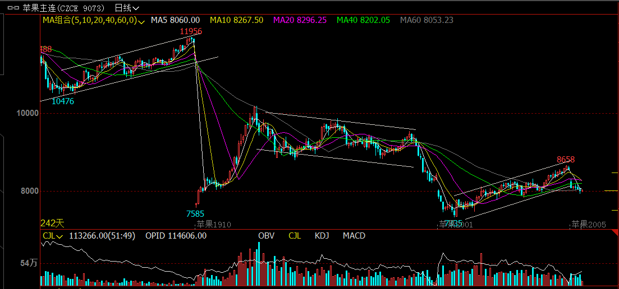

数据来源：文化财经 和合期货
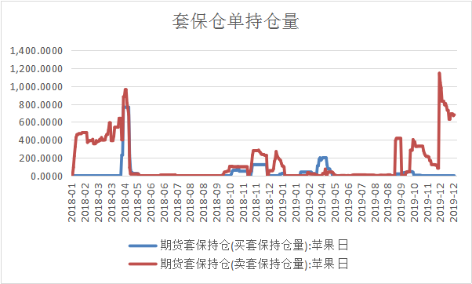
数据来源：Wind 和合期货
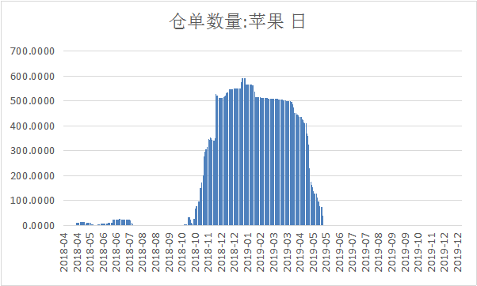
数据来源：Wind 和合期货
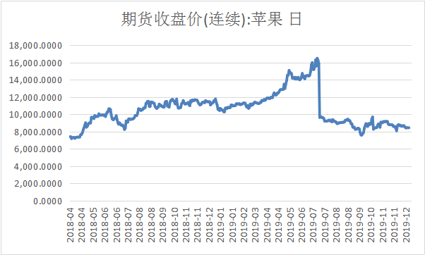
数据来源：Wind 和合期货
（二）苹果现货市场行情回顾
上半年，因2018年减产导致供应减少，价格持续抬升。苹果价格持续上涨，但自7月以后，随着时令水果的大量上市及后面早熟苹果的上市，导致消费者可选择增多，使得价格出现下滑。且今年产量与2017年相差不大，但质量较差，使得价格继续下滑。
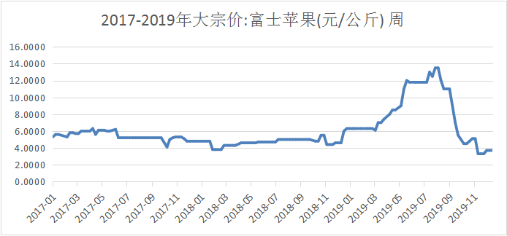
数据来源：Wind 和合期货

据中果网数据，2019年山东冷库库容比为72.9%，苹果近期成交速度较为缓慢，各冷库采购客商数量较少，表现清淡；陕西地区库容比为88%，陕西冷库苹果多数已经开始报价，尤其是咸阳地区报价比较积极。果农现阶段惜售情绪仍然存在；运城地区纸加膜富士销售速度缓慢，客商少，出货速度极慢；其他产区冷库成交速度同样缓慢；另外，据卓创数据统计，2019年全国冷库总入库量约1050.39万吨，同比2018年增加445.43万吨，同比增幅73.63%。今年冷库存储货源以果农货为主，总体质量一般化，优质好货较少，差货居多。
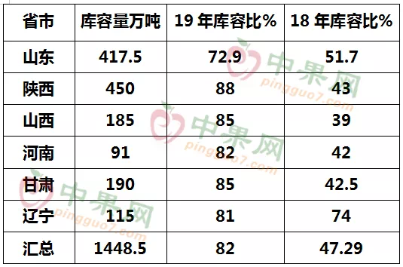
数据来源：中果网 和合期货

苹果供需分析
（一）苹果供应端
我国是苹果生产的第一大国，且产量呈现逐年上升的趋势，在1995年之前，苹果园面积的增长是苹果产量增长的主要因素，但1995年之后，随着种植技术的发展，苹果园向标准化、器械化演进，进入21世纪之后，苹果产量增长不单来源于面积增长，更来源于宽行矮砧等优秀技术推广。
经过多年发展，中国已成为世界最大的苹果生产国，苹果种植面积和产量均占世界50%以上，虽然个别年份（如2014年、2018年）发生一些严重自然灾害，对产量造成一定影响，但受益于种植面积和单产的逐步提升，我国苹果产量长期来看还是稳步增长的。
据美国农业部公布数据显示，2018/2019年度苹果产量修正为3309.3万吨，预计我国2019/2020年度苹果产量约为4100万吨。
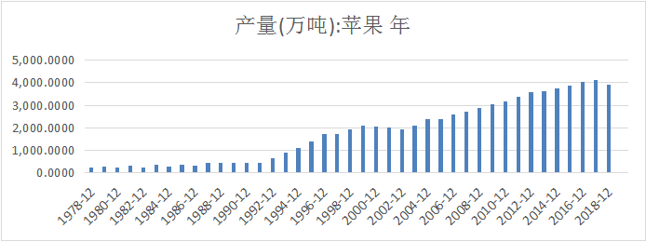
数据来源：Wind 和合期货
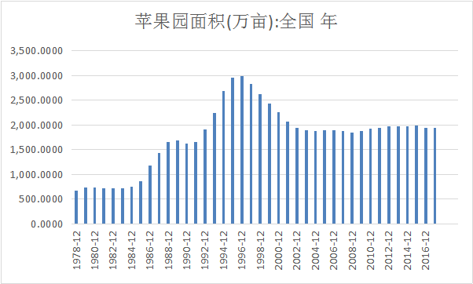
数据来源：Wind 和合期货
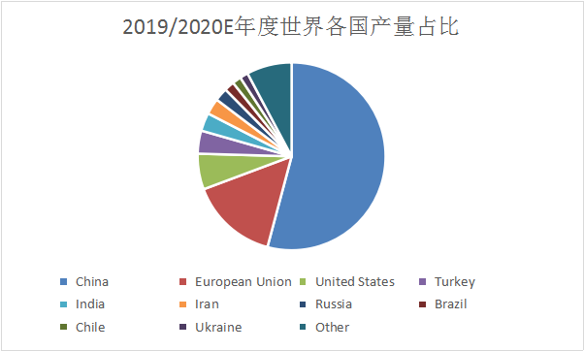
数据来源：USDA 和合期货
（二）苹果需求端

我国是世界上最大的苹果消费国，消费量占世界的一半以上，人均年消费量约为30公斤，超过美国、欧盟等发达国家，鲜果消费占我国总消费量的90%左右，且保持稳步增长的态势。
从苹果消费数据来看，鲜食消费的占比稳步增长，加工消费的占比呈小幅下滑的态势；我国苹果消费以鲜食消费为主，近十年来，苹果鲜食消费保持一定速度增长，但随着收入的提高，国内居民水果消费成多样化发展，这也是近年来苹果鲜食消费增长放缓的原因之一。
据美国农业部公布数据显示，2018/19年度我国苹果的鲜食消费量为2977.5万吨，同比下降15.82%。但预计2019/2020年度我国苹果的鲜食消费量为3805万吨，同比增加27.79%。

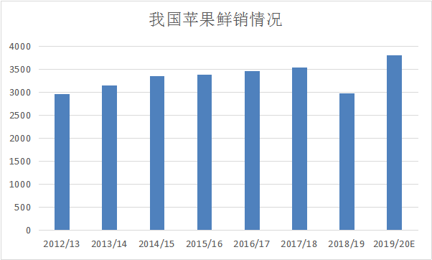
数据来源：USDA 和合期货
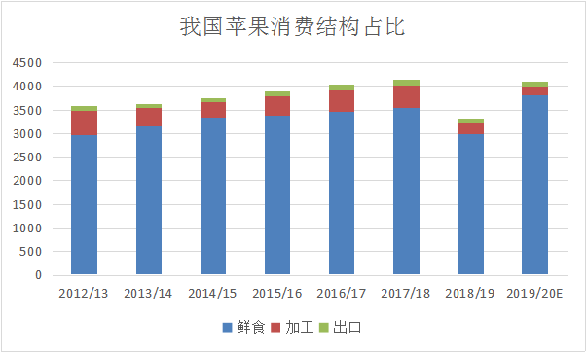
数据来源：USDA 和合期货
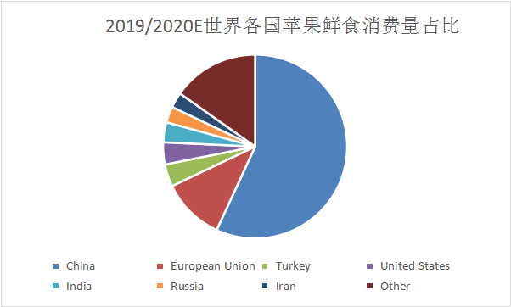
数据来源：USDA 和合期货
（三）我国苹果供需平衡分析
据USDA在2019年12月6日发布的数据显示，我国2019/2020苹果总供给量大约恢复到2017/2018年度，国内鲜食消费预计同步恢复且略有增加。
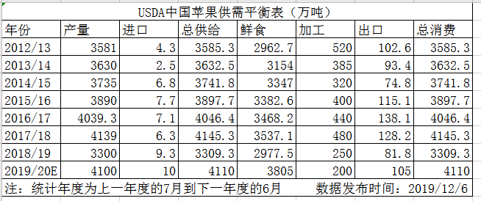
数据来源：USDA 和合期货
综合来看，预计2019/2020年苹果产量、消费同步恢复，因此新年度上半年价格走势可对比2017/2018年度作出预测。

进出口情况
据wind数据显示，2018年我国鲜苹果出口量为111.85万吨，出口额为12.99亿美元，与前一年相比分别减少16%和11%。2018年我国进口苹果总量为6.3万吨，同比减少了7%。虽然经历了2018年受灾的减产，但从今年苹果产量以及出口总量来看，预计2019年我国仍然会保持世界第一大苹果出口国的地位。
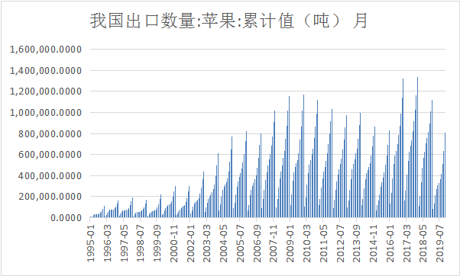

数据来源：Wind 和合期货

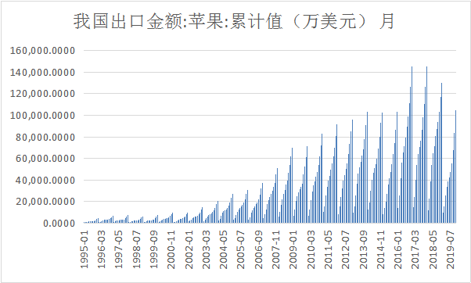
数据来源：Wind 和合期货
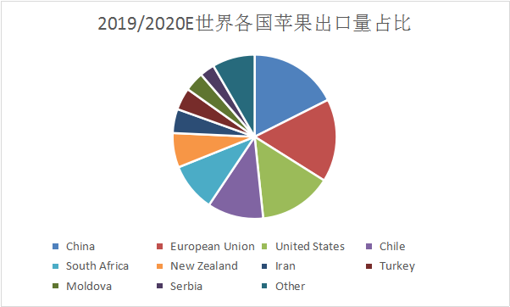
数据来源：USDA 和合期货

替代水果产量
苹果的替代水果主要有蜜桔、香蕉、梨等。柑橘主产自南方；梨则与苹果处于同季节性水果，替代效应较强；香蕉则与前两者略有差异，国内香蕉的供应则因为产区不同上市时间有差异，对苹果的替代作用有所不同，中国香蕉市场包括三个片区：一是云南、老挝、缅甸片区，主要上市期1-5月；二是海南及粤西片区，主要上市期是6-8月；三是广东、广西、福建片区，主要上市期是8-12月。
从替代效应上来看，各类水果对苹果存在不同程度的替代性，与苹果同属于耐储存果的梨对苹果的替代性稍强；柑橘类水果消费量大、价格匹配也具有较强的替代性；而瓜类水果作为强季节性水果，其替代作用较低。
从性质上看，各个类别水果之间有着较大的区别，对于苹果来说最主要的替代关系仍然是苹果各品种之间的替代；其次是同苹果销售时间相近、价格相近的梨、香蕉等水果以及冬季水果；热带水果和瓜类有其自身的消费特点，集中在特定季节上市，在消费时间上较短，自身消费特性时间集中，较苹果的替代性较弱。
今年各类主要替代品水果同样丰产，这也是苹果价格保持弱势的原因之一。
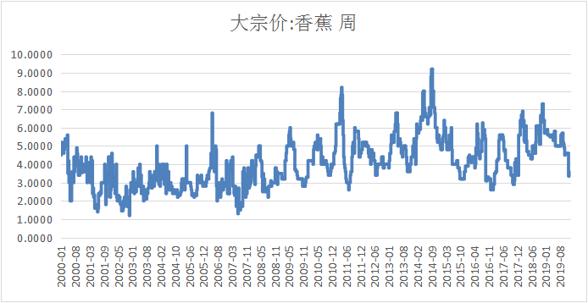
数据来源：Wind 和合期货
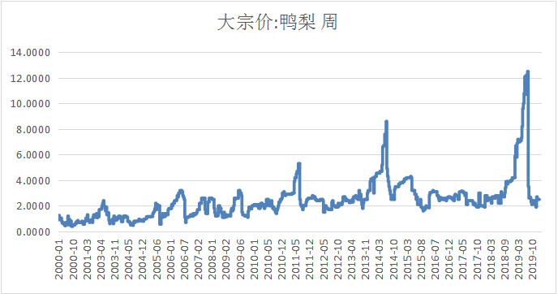
数据来源：Wind 和合期货
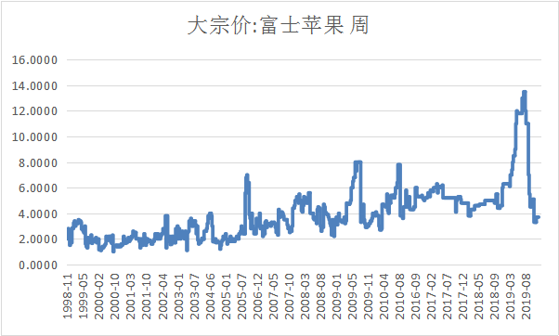

数据来源：Wind 和合期货

季节性规律
苹果生产的季节特性决定了苹果消费具有明显的季节特征，具体表现为秋冬季苹果消费相对较多。
我国苹果主要为晚熟品种，因而苹果主要在秋季集中上市，苹果消费也主要集中在秋季和冬季。由于早熟苹果严重短缺，加之苹果贮存并不便利，因此春夏季节特别是夏季苹果供给量比较短缺，是苹果消费的淡季。
一般来说，由于9月至11月为我国苹果采收期，大量新年度苹果流入现货市场，市场供应增加，批发价格相对较低。12月至来年2月受元旦及春节节日因素影响，市场需求增加，批发价格逐步抬升。3、4月两个月份，机械冷库的苹果集中出库，供应量变大，带动价格下跌。5月份随着机械冷库出货接近尾声，供应量减少，价格有所回升。6月至8月间则为早中熟苹果集中上市时间，价格相对较低，带动苹果批发价格整体走低。
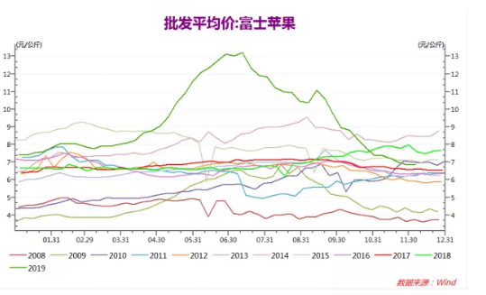

数据来源：Wind 和合期货

操作策略
适度看空为主。

重要监测点
下游消费、2020 年天气、资金意愿、政策因素。

风险因子
下行风险：若下游消费不及预期，利空苹果期价。
上行风险：若明年新果生长期天气异常，提振苹果期价。

风险揭示：您应当客观评估自身财务状况、交易经验，确定自身的风险偏好、风险承受能力和服务需求，自行决定是否采纳期货公司提供的报告中所给出的建议。您应当充分了解期货市场变化的不确定性和投资风险，任何有关期货行情的预测都可能与实际情况有差异，若您据此入市操作，您需要自行承担由此带来的风险和损失。
免责声明：本报告的信息均来源于公开资料，本公司对这些信息的准确性和完整性不作任何保证，文中的观点、结论和建议仅供参考，不代表作者对价格涨跌或市场走势的确定性判断，投资者据此做出的任何投资决策与本公司和作者无关。
本报告所载的资料、意见及推测仅反映本公司于发布日的判断，在不同时期，本公司可发出与本报告所载资料、意见及推测不一致的报告，投资者应当自行关注相应的更新或修改。

和合期货投询部
联系电话：0351-7342558
公司网址：http://www.hhqh.com.cn

和合期货有限公司经营范围包括：商品期货经纪业务、金融期货经纪业务、期货投资咨询业务、公开募集证券投资基金销售业务。

